**Achsenspiegelung und Verschiebung**

**1. Aufgabe: Bilde ABC an s achsensymmetrisch ab und verschiebe anschließend A’B’C‘ um $\vec{PP'}$.**

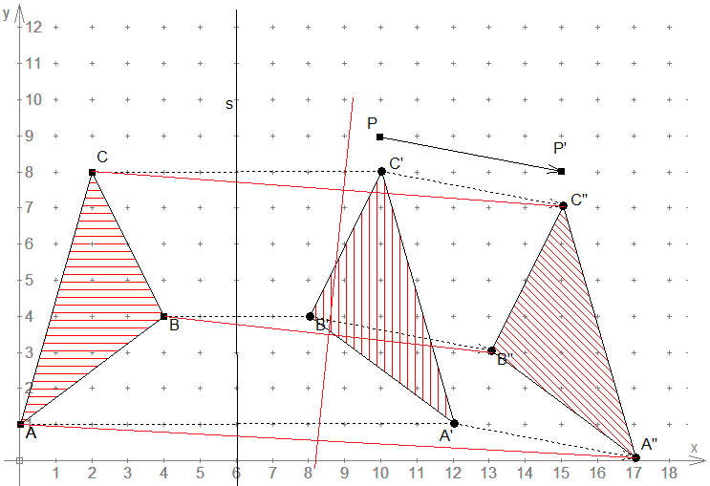

**2. Aufgabe: Schreibe die Koordinaten aller Dreiecke auf.**

1. **A ( 0 / 1 ) B ( 4 / 4 ) C ( 2 / 8 )**
2. **A‘ ( 12 / 1 ) B‘ ( 8 / 4 ) C‘ ( 10 / 8 )**
3. **A‘‘ ( 17 / 0 ) B‘‘ ( 13 / 3 ) C‘‘ ( 15 / 7 )**

**3. Aufgabe: Zeichne die Spiegelachse von ABC zu A‘‘B‘‘C‘‘ ein.**

**(siehe Konstruktion)**